
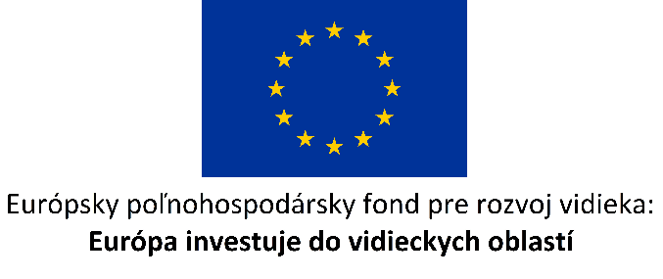

Potvrdenie o prevzatí výstupov z poradenstva príjemcom poradenstva

Poskytovateľ poradenstva (príjemca NFP): obchodné meno
Poradca: meno a priezvisko, kód certifikátu
Príjemca poradenstva: meno a priezvisko FO/ obchodné meno PO

V …………………………………… dňa ……………………… ………………………………………………….
podpis poradcu
..………………………………………………..
podpis príjemcu poradenstva

